Technická specifikace předmětu plnění:

Věcný obsah:
- dodání 48 ks lavic se židlemi (tzv. školní set) viz. obr. 1 včetně umístění na určené místo
- dodání 3 ks učitelských stolů viz. obr. 2 včetně umístění na určené místo

Technická specifikace lavic a židlí:

SET dvoumístný – v počtu 48 ks lavic (96 ks židlí)
1x dvoumístná lavice + 2x židle
- Lavice
- Kostra lavice je vyrobena z pevné trubky pr.35mm a plochooválu 40x20mm o tl.1,5mm a upravena vypalovanou práškovou barvou (komaxit).
- Je opatřena háčky na zavěšení tašek.
- Lavice ve velikostech 7 dle normy EN 1729-2007 (v souladu s normou ČSN). Na 1 nohu stavěcí šroub (pro vyrovnání nerovností podlahy).
- Horní deska je vyrobena z lamina v dezénu buk o tl.18mm, opatřena je černou plastovou narážecí hranou se zaoblenými rohy. Velikost desky u dvoumístné lavice je 1300x500mm.
- Barva kostry – modrá

- Židle
- Kostra židle je vyrobena z pevného plochooválu 40x20mm o tl.1,5mm ve velikostech 7 a upravena vypalovanou práškovou barvou (komaxit).
- Sedák a opěrák je vyroben z lakované tvarované překližky připevněné ke kostře nýty.
- Rozměry překližkového sedáku
šířka 38,5cm , hloubka 41cm
- Barva kostry – modrá
- Typ desky v dezénu buk
- Moření sedáků a opěráků židlí

Obrázek č. 1

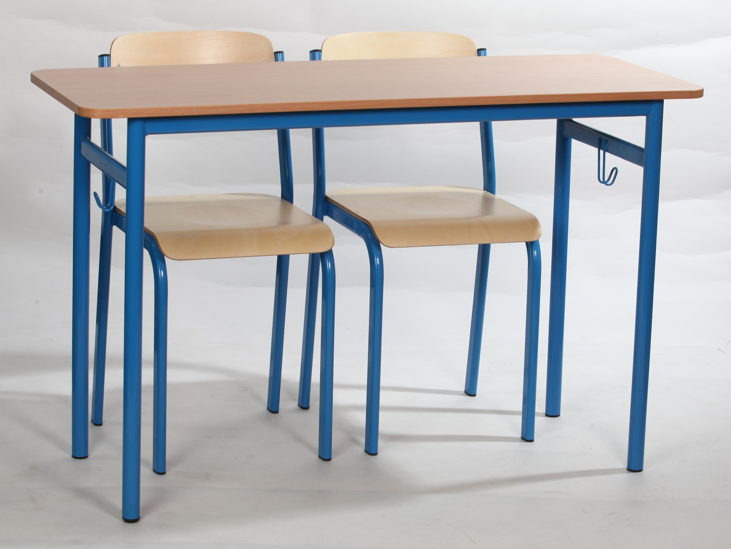

Technická specifikace učitelského stolu 3 kusy:

1. popis prací:
- součástí je kompletní montáž a usazení nábytku na určená místa
2. popis materiálu:
- z důvodu již existujícího vybavení požadujeme materiál v provedení – dekoru buk
- výška 76 cm, šířka 100cm, hloubka 75 cm
- kovová kostra - jekl 30x30mm
- stavitelné nožky
- výsuv na klávesnici
- PC box s dvířky

Obrázek č. 2